**Отчет**

**мероприятий в 8б классе казачьей направленности МБОУ СОШ№14**

**в рамках деятельности отделения**

**Союза казачьей молодёжи Кубани по Мостовскому району**

**за август 2022 года**

12.08.2022 на Майкопском полигоне проходили военно-полевые сборы Майкопского казачьего отдела Кубанского казачьего войска, в котором принимали участие казаки ЯХКО и команда казачат Мостовского района. Основной состав команды уч-ся 8б класса. Казачата стреляли с автомата, встречались с настоятелем майкопского храма, отвечали на вопросы викторины, отдыхали в настоящих военных палатках. Атаман с казаками накормили казачат вкусным обедом. Вечером при открытии военно-полевых сборов ребята побеседовали с атаманом Кубанского казачьего войска Власовым

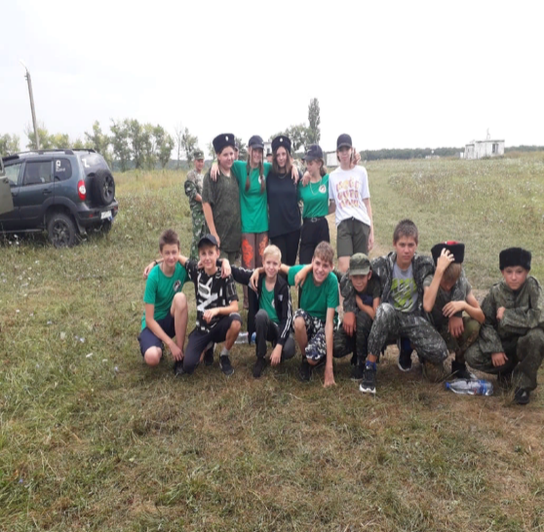 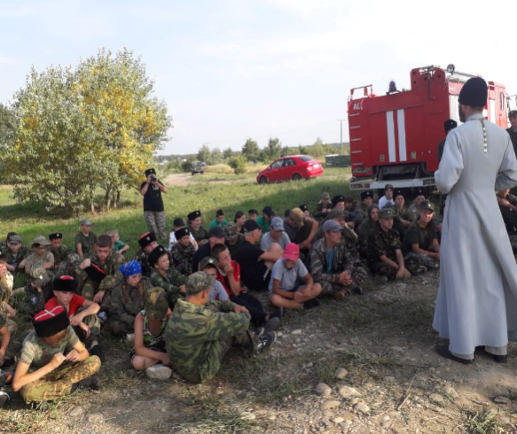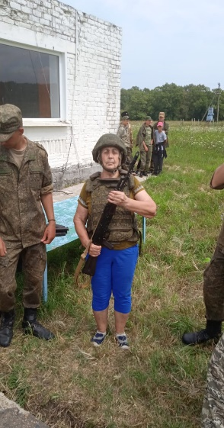

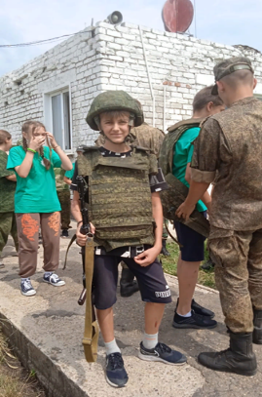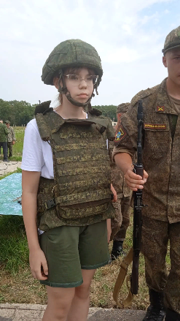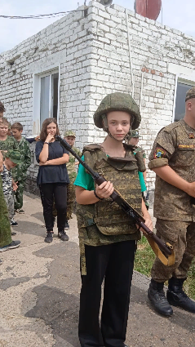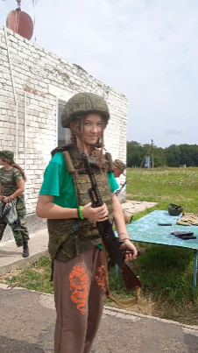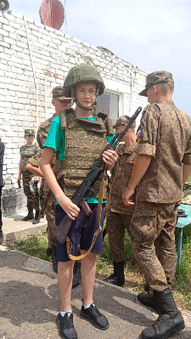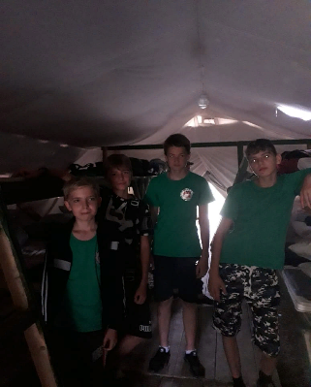

27.08.2022на территории РА в хуторе Гавердовском прошло открытое первенство «Казачья смена» муниципальных отделений Союза казачьей молодежи Майкопского казачьего отдела Кубанского казачьего войска. В состязание приняли участие команды из всех районных казачьих обществ. Команду Мостовского района представляли казачата 8б класса казачьей направленности МБОУ СОШ №14 со своим классным руководителем Антипкиной Г.А. Во время открытия мероприятия всех участников поприветствовал атаман Майкопского отдела Александр Данилов. Открытое первенство «Казачья смена» началось с визитной карточки, где самым интересным было приветствие команды Мостовского отделения Союза казачьей молодежи Кубани. Ребята рассказали о своей казачьей станице Ярославской, чем она славится и спели песню «Мы казаки», которую подхватили остальные участники. Ребята соревновались в таких соревнованиях: челночный бег, стрельба из пневматической винтовки, метание ножей, армреслинг, перетягивание каната, разборка и сборка-разборка АК-74, толчок гири , метание гранаты в длину и бой на подушках, турнир по пейнтболу. После упорной борьбы всех накормили вкусным обедом- шулюмом и атаманской гречневой кашей с тушенкой. По итогам соревнований состоялось награждение. 3 место в метании гранаты у Кофанова Александра (Мостовский район). У Максима Буфалова- 2 место при поднятии гири, з место в разборке-сборке автомата. Атаман Майкопского казачьего отдела похвалил команду мостовчан ( особенно девушек) за упорство в перетягивании каната. Екатерина Загорулько сказала: «Это яркий аккорд летних каникул, который запомнится ребятам надолго.» Особое удовольствие доставило ребятам купание в жаркий день в реке Белой.

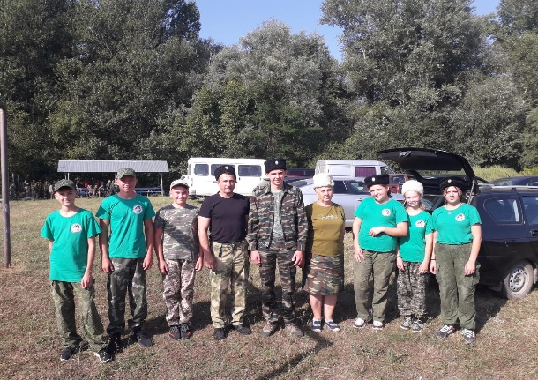 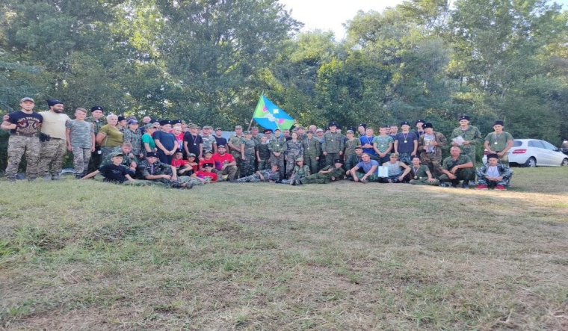

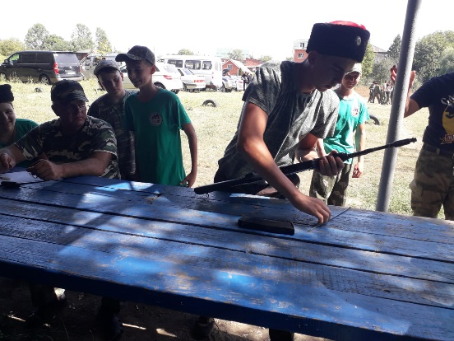 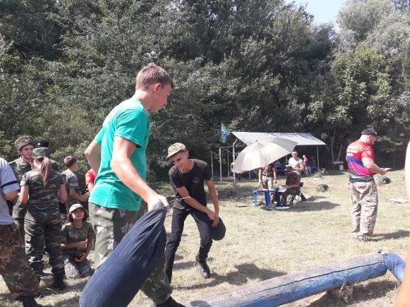

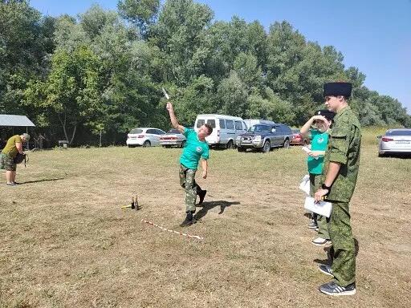 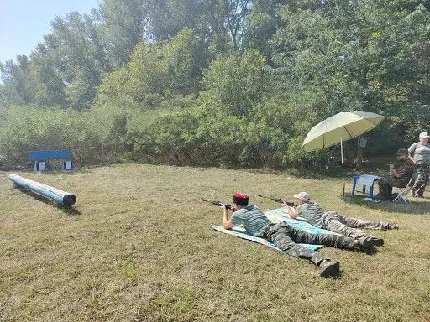

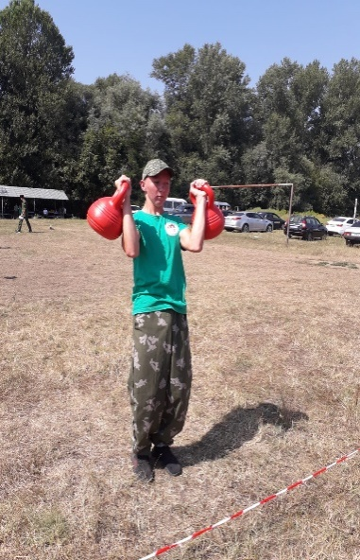 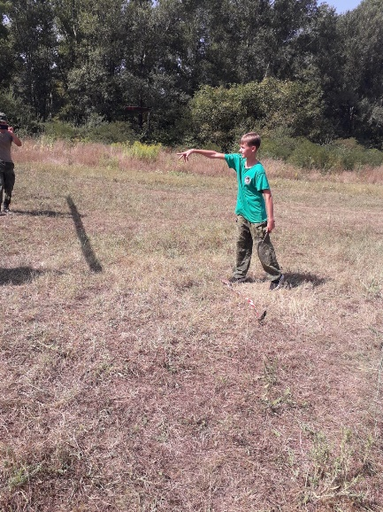 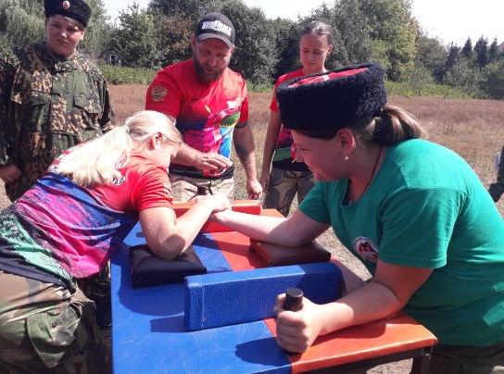

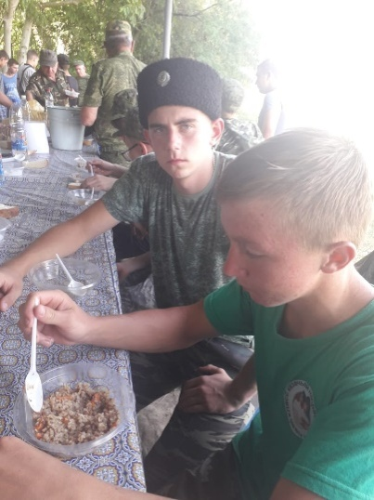 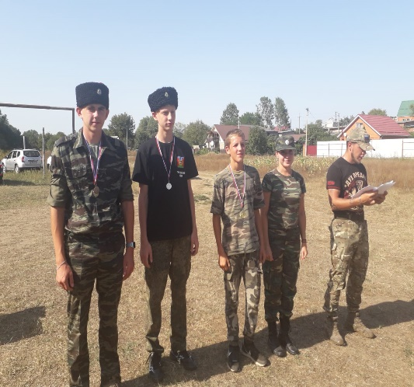 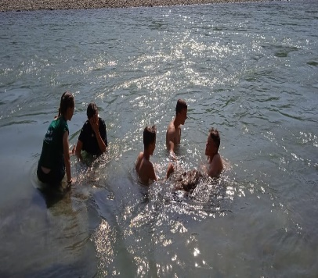

Классный руководитель Г.А. Антипкина